尚硅谷大数据项目之尚品汇（用户认证）
(作者：尚硅谷研究院)

版本：V4.1

第1章 Kerberos部署

1.1 Kerberos概述

1.1.1 什么是Kerberos
Kerberos是一种计算机网络认证协议，用来在非安全网络中，对个人通信以安全的手段进行身份认证。这个词又指麻省理工学院为这个协议开发的一套计算机软件。软件设计上采用客户端/服务器结构，并且能够进行相互认证，即客户端和服务器端均可对对方进行身份认证。可以用于防止窃听、防止重放攻击、保护数据完整性等场合，是一种应用对称密钥体制进行密钥管理的系统。

1.1.2 Kerberos术语
Kerberos中有以下一些概念需要了解：
1）KDC（Key Distribute Center）：密钥分发中心，负责存储用户信息，管理发放票据。
2）Realm：Kerberos所管理的一个领域或范围，称之为一个Realm。
3）Rrincipal：Kerberos所管理的一个用户或者一个服务，可以理解为Kerberos中保存的一个账号，其格式通常如下：primary/instance@realm
4）keytab：Kerberos中的用户认证，可通过密码或者密钥文件证明身份，keytab指密钥文件。

1.1.3 Kerberos认证原理

1.2 Kerberos安装

1.2.1 安装Kerberos相关服务
选择集群中的一台主机（hadoop102）作为Kerberos服务端，安装KDC，所有主机都需要部署Kerberos客户端。
服务端主机执行以下安装命令
[root@hadoop102 ~]# yum install -y krb5-server
客户端主机执行以下安装命令
[root@hadoop102 ~]# yum install -y krb5-workstation krb5-libs
[root@hadoop103 ~]# yum install -y krb5-workstation krb5-libs
[root@hadoop104 ~]# yum install -y krb5-workstation krb5-libs

1.2.2 修改配置文件
1.服务端主机（hadoop102）
修改/var/kerberos/krb5kdc/kdc.conf文件，内容如下
[root@hadoop102 ~]# vim /var/kerberos/krb5kdc/kdc.conf
修改如下内容

[kdcdefaults]
kdc_ports = 88
kdc_tcp_ports = 88

[realms]
EXAMPLE.COM = {
#master_key_type = aes256-cts
acl_file = /var/kerberos/krb5kdc/kadm5.acl
dict_file = /usr/share/dict/words
admin_keytab = /var/kerberos/krb5kdc/kadm5.keytab
supported_enctypes = aes256-cts:normal aes128-cts:normal des3-hmac-sha1:normal arcfour-hmac:normal camellia256-cts:normal camellia128-cts:normal des-hmac-sha1:normal des-cbc-md5:normal des-cbc-crc:normal
}
2.客户端主机（所有主机）
修改/etc/krb5.conf文件
[root@hadoop102 ~]# vim /etc/krb5.conf
[root@hadoop103 ~]# vim /etc/krb5.conf
[root@hadoop104 ~]# vim /etc/krb5.conf
内容如下
# Configuration snippets may be placed in this directory as well
includedir /etc/krb5.conf.d/

[logging]
default = FILE:/var/log/krb5libs.log
kdc = FILE:/var/log/krb5kdc.log
admin_server = FILE:/var/log/kadmind.log

[libdefaults]
dns_lookup_realm = false
dns_lookup_kdc = false
ticket_lifetime = 24h
renew_lifetime = 7d
forwardable = true
rdns = false
pkinit_anchors = FILE:/etc/pki/tls/certs/ca-bundle.crt
default_realm = EXAMPLE.COM
#default_ccache_name = KEYRING:persistent:%{uid}

[realms]
EXAMPLE.COM = {
kdc = hadoop102
admin_server = hadoop102
}
[domain_realm]
# .example.com = EXAMPLE.COM
# example.com = EXAMPLE.COM

1.2.3 初始化KDC数据库
在服务端主机（hadoop102）执行以下命令，并根据提示输入密码。
[root@hadoop102 ~]# kdb5_util create -s

1.2.4 修改管理员权限配置文件
在服务端主机（hadoop102）修改/var/kerberos/krb5kdc/kadm5.acl文件，内容如下
*/admin@EXAMPLE.COM *

1.2.5 启动Kerberos相关服务
在主节点（hadoop102）启动KDC，并配置开机自启
[root@hadoop102 ~]# systemctl start krb5kdc
[root@hadoop102 ~]# systemctl enable krb5kdc
在主节点（hadoop102）启动Kadmin，该服务为KDC数据库访问入口
[root@hadoop102 ~]# systemctl start kadmin
[root@hadoop102 ~]# systemctl enable kadmin

1.2.6 创建Kerberos管理员用户
在KDC所在主机（hadoop102），执行以下命令，并按照提示输入密码
[root@hadoop102 ~]# kadmin.local -q "addprinc admin/admin"

1.3 Kerberos使用概述

1.3.1 Kerberos数据库操作
1.登录数据库
1）本地登录（无需认证）
[root@hadoop102 ~]# kadmin.local
Authenticating as principal root/admin@EXAMPLE.COM with password.
kadmin.local:
2）远程登录（需进行主体认证，认证操作见下文）
[root@hadoop102 ~]# kadmin
Authenticating as principal admin/admin@EXAMPLE.COM with password.
Password for admin/admin@EXAMPLE.COM:
kadmin:
退出输入：exit
2.创建Kerberos主体
登录数据库，输入以下命令，并按照提示输入密码
kadmin.local: addprinc test
也可通过以下shell命令直接创建主体
[root@hadoop102 ~]# kadmin.local -q"addprinc test"
3.修改主体密码
kadmin.local: cpw test
4.查看所有主体
kadmin.local: list_principals
K/M@EXAMPLE.COM
admin/admin@EXAMPLE.COM
kadmin/admin@EXAMPLE.COM
kadmin/changepw@EXAMPLE.COM
kadmin/hadoop105@EXAMPLE.COM
kiprop/hadoop105@EXAMPLE.COM
krbtgt/EXAMPLE.COM@EXAMPLE.COM

1.3.2 Kerberos认证操作
1.密码认证
1）使用kinit进行主体认证，并按照提示输入密码
[root@hadoop102 ~]# kinit test
Password for test@EXAMPLE.COM:
2）查看认证凭证
[root@hadoop102 ~]# klist
Ticket cache: FILE:/tmp/krb5cc_0
Default principal: test@EXAMPLE.COM

Valid starting Expires Service principal
10/27/2019 18:23:57 10/28/2019 18:23:57 krbtgt/EXAMPLE.COM@EXAMPLE.COM
renew until 11/03/2019 18:23:57
2.密钥文件认证
1）生成主体test的keytab文件到指定目录/root/test.keytab
[root@hadoop102 ~]# kadmin.local -q "xst -norandkey -k /root/test.keytab test@EXAMPLE.COM"
注：-norandkey的作用是声明不随机生成密码，若不加该参数，会导致之前的密码失效。
2）使用keytab进行认证
[root@hadoop102 ~]# kinit -kt /root/test.keytab test
3）查看认证凭证
[root@hadoop102 ~]# klist
Ticket cache: FILE:/tmp/krb5cc_0
Default principal: test@EXAMPLE.COM

Valid starting Expires Service principal
08/27/19 15:41:28 08/28/19 15:41:28 krbtgt/EXAMPLE.COM@EXAMPLE.COM
renew until 08/27/19 15:41:28
3.销毁凭证
[root@hadoop102 ~]# kdestroy
[root@hadoop102 ~]# klist
klist: No credentials cache found (ticket cache FILE:/tmp/krb5cc_0)

第2章 创建Hadoop系统用户
为Hadoop开启Kerberos，需为不同服务准备不同的用户，启动服务时需要使用相应的用户。须在所有节点创建以下用户和用户组。
User:Group | Daemons
hdfs:hadoop | NameNode, Secondary NameNode, JournalNode, DataNode
yarn:hadoop | ResourceManager, NodeManager
mapred:hadoop | MapReduce JobHistory Server
创建hadoop组
[root@hadoop102 ~]# groupadd hadoop
[root@hadoop103 ~]# groupadd hadoop
[root@hadoop104 ~]# groupadd hadoop
创建各用户并设置密码
[root@hadoop102 ~]# useradd hdfs -g hadoop
[root@hadoop102 ~]# echo hdfs | passwd --stdin hdfs

[root@hadoop102 ~]# useradd yarn -g hadoop
[root@hadoop102 ~]# echo yarn | passwd --stdin yarn

[root@hadoop102 ~]# useradd mapred -g hadoop
[root@hadoop102 ~]# echo mapred | passwd --stdin mapred

[root@hadoop103 ~]# useradd hdfs -g hadoop
[root@hadoop103 ~]# echo hdfs | passwd --stdin hdfs

[root@hadoop103 ~]# useradd yarn -g hadoop
[root@hadoop103 ~]# echo yarn | passwd --stdin yarn

[root@hadoop103 ~]# useradd mapred -g hadoop
[root@hadoop103 ~]# echo mapred | passwd --stdin mapred

[root@hadoop104 ~]# useradd hdfs -g hadoop
[root@hadoop104 ~]# echo hdfs | passwd --stdin hdfs

[root@hadoop104 ~]# useradd yarn -g hadoop
[root@hadoop104 ~]# echo yarn | passwd --stdin yarn

[root@hadoop104 ~]# useradd mapred -g hadoop
[root@hadoop104 ~]# echo mapred | passwd --stdin mapred

第3章 Hadoop Kerberos配置

3.1 为Hadoop各服务创建Kerberos主体（Principal）
主体格式如下：ServiceName/HostName@REALM，例如 dn/hadoop102@EXAMPLE.COM
1.各服务所需主体如下
环境：3台节点，主机名分别为hadoop102，hadoop103，hadoop104
服务 | 所在主机 | 主体（Principal）
NameNode | hadoop102 | nn/hadoop102
DataNode | hadoop102 | dn/hadoop102
DataNode | hadoop103 | dn/hadoop103
DataNode | hadoop104 | dn/hadoop104
Secondary NameNode | hadoop104 | sn/hadoop104
ResourceManager | hadoop103 | rm/hadoop103
NodeManager | hadoop102 | nm/hadoop102
NodeManager | hadoop103 | nm/hadoop103
NodeManager | hadoop104 | nm/hadoop104
JobHistory Server | hadoop102 | jhs/hadoop102
Web UI | hadoop102 | HTTP/hadoop102
Web UI | hadoop103 | HTTP/hadoop103
Web UI | hadoop104 | HTTP/hadoop104
2.创建主体说明
1）路径准备
为服务创建的主体，需要通过密钥文件keytab文件进行认证，故需为各服务准备一个安全的路径用来存储keytab文件。
[root@hadoop102 ~]# mkdir /etc/security/keytab/
[root@hadoop102 ~]# chown -R root:hadoop /etc/security/keytab/
[root@hadoop102 ~]# chmod 770 /etc/security/keytab/
2）管理员主体认证
为执行创建主体的语句，需登录Kerberos 数据库客户端，登录之前需先使用Kerberos的管理员用户进行认证，执行以下命令并根据提示输入密码。
[root@hadoop102 ~]# kinit admin/admin
3）登录数据库客户端
[root@hadoop102 ~]# kadmin
4）执行创建主体的语句
kadmin: addprinc -randkey test/test
kadmin: xst -k /etc/security/keytab/test.keytab test/test
说明：
（1）addprinc test/test：作用是新建主体
addprinc：增加主体
-randkey：密码随机，因hadoop各服务均通过keytab文件认证，故密码可随机生成
test/test：新增的主体
（2）xst -k /etc/security/keytab/test.keytab test/test：作用是将主体的密钥写入keytab文件
xst：将主体的密钥写入keytab文件
-k /etc/security/keytab/test.keytab：指明keytab文件路径和文件名
test/test：主体
（3）为方便创建主体，可使用如下命令
[root@hadoop102 ~]# kadmin -padmin/admin -wadmin -q"addprinc -randkey test/test"
[root@hadoop102 ~]# kadmin -padmin/admin -wadmin -q"xst -k /etc/security/keytab/test.keytab test/test"
说明：
-p：主体
-w：密码
-q：执行语句
（4）操作主体的其他命令，可参考官方文档，地址如下：
http://web.mit.edu/kerberos/krb5-current/doc/admin/admin_commands/kadmin_local.html#commands
3.创建主体
1）在所有节点创建keytab文件目录
[root@hadoop102 ~]# mkdir /etc/security/keytab/
[root@hadoop102 ~]# chown -R root:hadoop /etc/security/keytab/
[root@hadoop102 ~]# chmod 770 /etc/security/keytab/

[root@hadoop103 ~]# mkdir /etc/security/keytab/
[root@hadoop103 ~]# chown -R root:hadoop /etc/security/keytab/
[root@hadoop103 ~]# chmod 770 /etc/security/keytab/

[root@hadoop104 ~]# mkdir /etc/security/keytab/
[root@hadoop104 ~]# chown -R root:hadoop /etc/security/keytab/
[root@hadoop104 ~]# chmod 770 /etc/security/keytab/
2）以下命令在hadoop102节点执行
NameNode（hadoop102）
[root@hadoop102 ~]# kadmin -padmin/admin -wadmin -q"addprinc -randkey nn/hadoop102"
[root@hadoop102 ~]# kadmin -padmin/admin -wadmin -q"xst -k /etc/security/keytab/nn.service.keytab nn/hadoop102"
DataNode（hadoop102）
[root@hadoop102 ~]# kadmin -padmin/admin -wadmin -q"addprinc -randkey dn/hadoop102"
[root@hadoop102 ~]# kadmin -padmin/admin -wadmin -q"xst -k /etc/security/keytab/dn.service.keytab dn/hadoop102"
NodeManager（hadoop102）
[root@hadoop102 ~]# kadmin -padmin/admin -wadmin -q"addprinc -randkey nm/hadoop102"
[root@hadoop102 ~]# kadmin -padmin/admin -wadmin -q"xst -k /etc/security/keytab/nm.service.keytab nm/hadoop102"
JobHistory Server（hadoop102）
[root@hadoop102 ~]# kadmin -padmin/admin -wadmin -q"addprinc -randkey jhs/hadoop102"
[root@hadoop102 ~]# kadmin -padmin/admin -wadmin -q"xst -k /etc/security/keytab/jhs.service.keytab jhs/hadoop102"
Web UI（hadoop102）
[root@hadoop102 ~]# kadmin -padmin/admin -wadmin -q"addprinc -randkey HTTP/hadoop102"
[root@hadoop102 ~]# kadmin -padmin/admin -wadmin -q"xst -k /etc/security/keytab/spnego.service.keytab HTTP/hadoop102"
2）以下命令在hadoop103执行
ResourceManager（hadoop103）
[root@hadoop103 ~]# kadmin -padmin/admin -wadmin -q"addprinc -randkey rm/hadoop103"
[root@hadoop103 ~]# kadmin -padmin/admin -wadmin -q"xst -k /etc/security/keytab/rm.service.keytab rm/hadoop103"
DataNode（hadoop103）
[root@hadoop103 ~]# kadmin -padmin/admin -wadmin -q"addprinc -randkey dn/hadoop103"
[root@hadoop103 ~]# kadmin -padmin/admin -wadmin -q"xst -k /etc/security/keytab/dn.service.keytab dn/hadoop103"
NodeManager（hadoop103）
[root@hadoop103 ~]# kadmin -padmin/admin -wadmin -q"addprinc -randkey nm/hadoop103"
[root@hadoop103 ~]# kadmin -padmin/admin -wadmin -q"xst -k /etc/security/keytab/nm.service.keytab nm/hadoop103"
Web UI（hadoop103）
[root@hadoop103 ~]# kadmin -padmin/admin -wadmin -q"addprinc -randkey HTTP/hadoop103"
[root@hadoop103 ~]# kadmin -padmin/admin -wadmin -q"xst -k /etc/security/keytab/spnego.service.keytab HTTP/hadoop103"
3）以下命令在hadoop104执行
DataNode（hadoop104）
[root@hadoop104 ~]# kadmin -padmin/admin -wadmin -q"addprinc -randkey dn/hadoop104"
[root@hadoop104 ~]# kadmin -padmin/admin -wadmin -q"xst -k /etc/security/keytab/dn.service.keytab dn/hadoop104"
Secondary NameNode（hadoop104）
[root@hadoop104 ~]# kadmin -padmin/admin -wadmin -q"addprinc -randkey sn/hadoop104"
[root@hadoop104 ~]# kadmin -padmin/admin -wadmin -q"xst -k /etc/security/keytab/sn.service.keytab sn/hadoop104"
NodeManager（hadoop104）
[root@hadoop104 ~]# kadmin -padmin/admin -wadmin -q"addprinc -randkey nm/hadoop104"
[root@hadoop104 ~]# kadmin -padmin/admin -wadmin -q"xst -k /etc/security/keytab/nm.service.keytab nm/hadoop104"
Web UI（hadoop104）
[root@hadoop104 ~]# kadmin -padmin/admin -wadmin -q"addprinc -randkey HTTP/hadoop104"
[root@hadoop104 ~]# kadmin -padmin/admin -wadmin -q"xst -k /etc/security/keytab/spnego.service.keytab HTTP/hadoop104"
4.修改所有节点keytab文件的所有者和访问权限
[root@hadoop102 ~]# chown -R root:hadoop /etc/security/keytab/
[root@hadoop102 ~]# chmod 660 /etc/security/keytab/*

[root@hadoop103 ~]# chown -R root:hadoop /etc/security/keytab/
[root@hadoop103 ~]# chmod 660 /etc/security/keytab/*

[root@hadoop104 ~]# chown -R root:hadoop /etc/security/keytab/
[root@hadoop104 ~]# chmod 660 /etc/security/keytab/*

3.2 修改Hadoop配置文件
需要修改的内容如下，修改完毕需要分发所改文件。
1.core-site.xml
[root@hadoop102 ~]# vim /opt/module/hadoop-3.1.3/etc/hadoop/core-site.xml
增加以下内容

<!-- Kerberos主体到系统用户的映射机制 -->
<property>
<name>hadoop.security.auth_to_local.mechanism</name>
<value>MIT</value>
</property>

<!-- Kerberos主体到系统用户的具体映射规则 -->
<property>
<name>hadoop.security.auth_to_local</name>
<value>
RULE:[2:$1/$2@$0]([ndj]n\/.*@EXAMPLE\.COM)s/.*/hdfs/
RULE:[2:$1/$2@$0]([rn]m\/.*@EXAMPLE\.COM)s/.*/yarn/
RULE:[2:$1/$2@$0](jhs\/.*@EXAMPLE\.COM)s/.*/mapred/
DEFAULT
</value>
</property>

<!-- 启用Hadoop集群Kerberos安全认证 -->
<property>
<name>hadoop.security.authentication</name>
<value>kerberos</value>
</property>

<!-- 启用Hadoop集群授权管理 -->
<property>
<name>hadoop.security.authorization</name>
<value>true</value>
</property>

<!-- Hadoop集群间RPC通讯设为仅认证模式 -->
<property>
<name>hadoop.rpc.protection</name>
<value>authentication</value>
</property>
2.hdfs-site.xml
[root@hadoop102 ~]# vim /opt/module/hadoop-3.1.3/etc/hadoop/hdfs-site.xml
增加以下内容

<!-- 访问DataNode数据块时需通过Kerberos认证 -->
<property>
<name>dfs.block.access.token.enable</name>
<value>true</value>
</property>

<!-- NameNode服务的Kerberos主体,_HOST会自动解析为服务所在的主机名 -->
<property>
<name>dfs.namenode.kerberos.principal</name>
<value>nn/_HOST@EXAMPLE.COM</value>
</property>

<!-- NameNode服务的Kerberos密钥文件路径 -->
<property>
<name>dfs.namenode.keytab.file</name>
<value>/etc/security/keytab/nn.service.keytab</value>
</property>

<!-- Secondary NameNode服务的Kerberos主体 -->
<property>
<name>dfs.secondary.namenode.keytab.file</name>
<value>/etc/security/keytab/sn.service.keytab</value>
</property>

<!-- Secondary NameNode服务的Kerberos密钥文件路径 -->
<property>
<name>dfs.secondary.namenode.kerberos.principal</name>
<value>sn/_HOST@EXAMPLE.COM</value>
</property>

<!-- NameNode Web服务的Kerberos主体 -->
<property>
<name>dfs.namenode.kerberos.internal.spnego.principal</name>
<value>HTTP/_HOST@EXAMPLE.COM</value>
</property>

<!-- WebHDFS REST服务的Kerberos主体 -->
<property>
<name>dfs.web.authentication.kerberos.principal</name>
<value>HTTP/_HOST@EXAMPLE.COM</value>
</property>

<!-- Secondary NameNode Web UI服务的Kerberos主体 -->
<property>
<name>dfs.secondary.namenode.kerberos.internal.spnego.principal</name>
<value>HTTP/_HOST@EXAMPLE.COM</value>
</property>

<!-- Hadoop Web UI的Kerberos密钥文件路径 -->
<property>
<name>dfs.web.authentication.kerberos.keytab</name>
<value>/etc/security/keytab/spnego.service.keytab</value>
</property>

<!-- DataNode服务的Kerberos主体 -->
<property>
<name>dfs.datanode.kerberos.principal</name>
<value>dn/_HOST@EXAMPLE.COM</value>
</property>

<!-- DataNode服务的Kerberos密钥文件路径 -->
<property>
<name>dfs.datanode.keytab.file</name>
<value>/etc/security/keytab/dn.service.keytab</value>
</property>

<!-- 配置NameNode Web UI 使用HTTPS协议 -->
<property>
<name>dfs.http.policy</name>
<value>HTTPS_ONLY</value>
</property>

<!-- 配置DataNode数据传输保护策略为仅认证模式 -->
<property>
<name>dfs.data.transfer.protection</name>
<value>authentication</value>
</property>
3.yarn-site.xml
[root@hadoop102 ~]# vim /opt/module/hadoop-3.1.3/etc/hadoop/yarn-site.xml
增加以下内容

<!-- Resource Manager 服务的Kerberos主体 -->
<property>
<name>yarn.resourcemanager.principal</name>
<value>rm/_HOST@EXAMPLE.COM</value>
</property>

<!-- Resource Manager 服务的Kerberos密钥文件 -->
<property>
<name>yarn.resourcemanager.keytab</name>
<value>/etc/security/keytab/rm.service.keytab</value>
</property>

<!-- Node Manager 服务的Kerberos主体 -->
<property>
<name>yarn.nodemanager.principal</name>
<value>nm/_HOST@EXAMPLE.COM</value>
</property>

<!-- Node Manager 服务的Kerberos密钥文件 -->
<property>
<name>yarn.nodemanager.keytab</name>
<value>/etc/security/keytab/nm.service.keytab</value>
</property>
4.mapred-site.xml
[root@hadoop102 ~]# vim /opt/module/hadoop-3.1.3/etc/hadoop/mapred-site.xml
增加以下内容

<!-- 历史服务器的Kerberos主体 -->
<property>
<name>mapreduce.jobhistory.keytab</name>
<value>/etc/security/keytab/jhs.service.keytab</value>
</property>

<!-- 历史服务器的Kerberos密钥文件 -->
<property>
<name>mapreduce.jobhistory.principal</name>
<value>jhs/_HOST@EXAMPLE.COM</value>
</property>
（5）分发以上修改的配置文件
[root@hadoop102 ~]# xsync /opt/module/hadoop-3.1.3/etc/hadoop/core-site.xml
[root@hadoop102 ~]# xsync /opt/module/hadoop-3.1.3/etc/hadoop/hdfs-site.xml
[root@hadoop102 ~]# xsync /opt/module/hadoop-3.1.3/etc/hadoop/yarn-site.xml
[root@hadoop102 ~]# xsync /opt/module/hadoop-3.1.3/etc/hadoop/mapred-site.xml

3.3 配置HDFS使用HTTPS安全传输协议
1.生成密钥对
Keytool是java数据证书的管理工具，使用户能够管理自己的公/私钥对及相关证书。
-keystore 指定密钥库的名称及位置(产生的各类信息将存在.keystore文件中)
-genkey(或者-genkeypair) 生成密钥对
-alias 为生成的密钥对指定别名，如果没有默认是mykey
-keyalg 指定密钥的算法 RSA/DSA 默认是DSA
1）生成 keystore的密码及相应信息的密钥库
[root@hadoop102 ~]# keytool -keystore /etc/security/keytab/keystore -alias jetty -genkey -keyalg RSA

输入密钥库口令:
再次输入新口令:
您的名字与姓氏是什么?
[Unknown]:
您的组织单位名称是什么?
[Unknown]:
您的组织名称是什么?
[Unknown]:
您所在的城市或区域名称是什么?
[Unknown]:
您所在的省/市/自治区名称是什么?
[Unknown]:
该单位的双字母国家/地区代码是什么?
[Unknown]:
CN=Unknown, OU=Unknown, O=Unknown, L=Unknown, ST=Unknown, C=Unknown是否正确?
[否]: y

输入 <jetty> 的密钥口令
(如果和密钥库口令相同, 按回车):
再次输入新口令:
2）修改keystore文件的所有者和访问权限
[root@hadoop102 ~]# chown -R root:hadoop /etc/security/keytab/keystore
[root@hadoop102 ~]# chmod 660 /etc/security/keytab/keystore
注意：
（1）密钥库的密码至少6个字符，可以是纯数字或者字母或者数字和字母的组合等等
（2）确保hdfs用户（HDFS的启动用户）具有对所生成keystore文件的读权限
3）将该证书分发到集群中的每台节点的相同路径
[root@hadoop102 ~]# xsync /etc/security/keytab/keystore
4）修改hadoop配置文件ssl-server.xml.example，
该文件位于$HADOOP_HOME/etc/hadoop目录
修改文件名为ssl-server.xml
[root@hadoop102 ~]# mv $HADOOP_HOME/etc/hadoop/ssl-server.xml.example $HADOOP_HOME/etc/hadoop/ssl-server.xml
修改以下内容
[root@hadoop102 ~]# vim $HADOOP_HOME/etc/hadoop/ssl-server.xml
修改以下参数

<!-- SSL密钥库路径 -->
<property>
<name>ssl.server.keystore.location</name>
<value>/etc/security/keytab/keystore</value>
</property>

<!-- SSL密钥库密码 -->
<property>
<name>ssl.server.keystore.password</name>
<value>123456</value>
</property>

<!-- SSL可信任密钥库路径 -->
<property>
<name>ssl.server.truststore.location</name>
<value>/etc/security/keytab/keystore</value>
</property>

<!-- SSL密钥库中密钥的密码 -->
<property>
<name>ssl.server.keystore.keypassword</name>
<value>123456</value>
</property>

<!-- SSL可信任密钥库密码 -->
<property>
<name>ssl.server.truststore.password</name>
<value>123456</value>
</property>
5）分发ssl-server.xml文件
[root@hadoop102 ~]# xsync $HADOOP_HOME/etc/hadoop/ssl-server.xml

3.4 配置Yarn使用LinuxContainerExecutor
1）修改所有节点的container-executor所有者和权限，要求其所有者为root，所有组为hadoop（启动NodeManger的yarn用户的所属组），权限为6050。其默认路径为$HADOOP_HOME/bin
[root@hadoop102 ~]# chown root:hadoop /opt/module/hadoop-3.1.3/bin/container-executor
[root@hadoop102 ~]# chmod 6050 /opt/module/hadoop-3.1.3/bin/container-executor

[root@hadoop103 ~]# chown root:hadoop /opt/module/hadoop-3.1.3/bin/container-executor
[root@hadoop103 ~]# chmod 6050 /opt/module/hadoop-3.1.3/bin/container-executor

[root@hadoop104 ~]# chown root:hadoop /opt/module/hadoop-3.1.3/bin/container-executor
[root@hadoop104 ~]# chmod 6050 /opt/module/hadoop-3.1.3/bin/container-executor
2）修改所有节点的container-executor.cfg文件的所有者和权限，要求该文件及其所有的上级目录的所有者均为root，所有组为hadoop（启动NodeManger的yarn用户的所属组），权限为400。其默认路径为$HADOOP_HOME/etc/hadoop
[root@hadoop102 ~]# chown root:hadoop /opt/module/hadoop-3.1.3/etc/hadoop/container-executor.cfg
[root@hadoop102 ~]# chown root:hadoop /opt/module/hadoop-3.1.3/etc/hadoop
[root@hadoop102 ~]# chown root:hadoop /opt/module/hadoop-3.1.3/etc
[root@hadoop102 ~]# chown root:hadoop /opt/module/hadoop-3.1.3
[root@hadoop102 ~]# chown root:hadoop /opt/module
[root@hadoop102 ~]# chmod 400 /opt/module/hadoop-3.1.3/etc/hadoop/container-executor.cfg

[root@hadoop103 ~]# chown root:hadoop /opt/module/hadoop-3.1.3/etc/hadoop/container-executor.cfg
[root@hadoop103 ~]# chown root:hadoop /opt/module/hadoop-3.1.3/etc/hadoop
[root@hadoop103 ~]# chown root:hadoop /opt/module/hadoop-3.1.3/etc
[root@hadoop103 ~]# chown root:hadoop /opt/module/hadoop-3.1.3
[root@hadoop103 ~]# chown root:hadoop /opt/module
[root@hadoop103 ~]# chmod 400 /opt/module/hadoop-3.1.3/etc/hadoop/container-executor.cfg

[root@hadoop104 ~]# chown root:hadoop /opt/module/hadoop-3.1.3/etc/hadoop/container-executor.cfg
[root@hadoop104 ~]# chown root:hadoop /opt/module/hadoop-3.1.3/etc/hadoop
[root@hadoop104 ~]# chown root:hadoop /opt/module/hadoop-3.1.3/etc
[root@hadoop104 ~]# chown root:hadoop /opt/module/hadoop-3.1.3
[root@hadoop104 ~]# chown root:hadoop /opt/module
[root@hadoop104 ~]# chmod 400 /opt/module/hadoop-3.1.3/etc/hadoop/container-executor.cfg
3）修改$HADOOP_HOME/etc/hadoop/container-executor.cfg
[root@hadoop102 ~]# vim $HADOOP_HOME/etc/hadoop/container-executor.cfg
内容如下
yarn.nodemanager.linux-container-executor.group=hadoop
banned.users=hdfs,yarn,mapred
min.user.id=1000
allowed.system.users=
feature.tc.enabled=false
4）修改$HADOOP_HOME/etc/hadoop/yarn-site.xml文件
[root@hadoop102 ~]# vim $HADOOP_HOME/etc/hadoop/yarn-site.xml
增加以下内容
<!-- 配置Node Manager使用LinuxContainerExecutor管理Container -->
<property>
<name>yarn.nodemanager.container-executor.class</name>
<value>org.apache.hadoop.yarn.server.nodemanager.LinuxContainerExecutor</value>
</property>

<!-- 配置Node Manager的启动用户的所属组 -->
<property>
<name>yarn.nodemanager.linux-container-executor.group</name>
<value>hadoop</value>
</property>

<!-- LinuxContainerExecutor脚本路径 -->
<property>
<name>yarn.nodemanager.linux-container-executor.path</name>
<value>/opt/module/hadoop-3.1.3/bin/container-executor</value>
</property>
5）分发container-executor.cfg和yarn-site.xml文件
[root@hadoop102 ~]# xsync $HADOOP_HOME/etc/hadoop/container-executor.cfg
[root@hadoop102 ~]# xsync $HADOOP_HOME/etc/hadoop/yarn-site.xml

第4章 安全模式下启动Hadoop集群

4.1 修改特定本地路径权限
local | $HADOOP_LOG_DIR | hdfs:hadoop | drwxrwxr-x
local | dfs.namenode.name.dir | hdfs:hadoop | drwx------
local | dfs.datanode.data.dir | hdfs:hadoop | drwx------
local | dfs.namenode.checkpoint.dir | hdfs:hadoop | drwx------
local | yarn.nodemanager.local-dirs | yarn:hadoop | drwxrwxr-x
local | yarn.nodemanager.log-dirs | yarn:hadoop | drwxrwxr-x
1）$HADOOP_LOG_DIR（所有节点）
该变量位于hadoop-env.sh文件，默认值为 ${HADOOP_HOME}/logs
[root@hadoop102 ~]# chown hdfs:hadoop /opt/module/hadoop-3.1.3/logs/
[root@hadoop102 ~]# chmod 775 /opt/module/hadoop-3.1.3/logs/

[root@hadoop103 ~]# chown hdfs:hadoop /opt/module/hadoop-3.1.3/logs/
[root@hadoop103 ~]# chmod 775 /opt/module/hadoop-3.1.3/logs/

[root@hadoop104 ~]# chown hdfs:hadoop /opt/module/hadoop-3.1.3/logs/
[root@hadoop104 ~]# chmod 775 /opt/module/hadoop-3.1.3/logs/
2）dfs.namenode.name.dir（NameNode节点）
该参数位于hdfs-site.xml文件，默认值为file://${hadoop.tmp.dir}/dfs/name
[root@hadoop102 ~]# chown -R hdfs:hadoop /opt/module/hadoop-3.1.3/data/dfs/name/
[root@hadoop102 ~]# chmod 700 /opt/module/hadoop-3.1.3/data/dfs/name/
3）dfs.datanode.data.dir（DataNode节点）
该参数为于hdfs-site.xml文件，默认值为file://${hadoop.tmp.dir}/dfs/data
[root@hadoop102 ~]# chown -R hdfs:hadoop /opt/module/hadoop-3.1.3/data/dfs/data/
[root@hadoop102 ~]# chmod 700 /opt/module/hadoop-3.1.3/data/dfs/data/

[root@hadoop103 ~]# chown -R hdfs:hadoop /opt/module/hadoop-3.1.3/data/dfs/data/
[root@hadoop103 ~]# chmod 700 /opt/module/hadoop-3.1.3/data/dfs/data/

[root@hadoop104 ~]# chown -R hdfs:hadoop /opt/module/hadoop-3.1.3/data/dfs/data/
[root@hadoop104 ~]# chmod 700 /opt/module/hadoop-3.1.3/data/dfs/data/
4）dfs.namenode.checkpoint.dir（SecondaryNameNode节点）
该参数位于hdfs-site.xml文件，默认值为file://${hadoop.tmp.dir}/dfs/namesecondary
[root@hadoop104 ~]# chown -R hdfs:hadoop /opt/module/hadoop-3.1.3/data/dfs/namesecondary/
[root@hadoop104 ~]# chmod 700 /opt/module/hadoop-3.1.3/data/dfs/namesecondary/
5）yarn.nodemanager.local-dirs（NodeManager节点）
该参数位于yarn-site.xml文件，默认值为file://${hadoop.tmp.dir}/nm-local-dir
[root@hadoop102 ~]# chown -R yarn:hadoop /opt/module/hadoop-3.1.3/data/nm-local-dir/
[root@hadoop102 ~]# chmod -R 775 /opt/module/hadoop-3.1.3/data/nm-local-dir/

[root@hadoop103 ~]# chown -R yarn:hadoop /opt/module/hadoop-3.1.3/data/nm-local-dir/
[root@hadoop103 ~]# chmod -R 775 /opt/module/hadoop-3.1.3/data/nm-local-dir/

[root@hadoop104 ~]# chown -R yarn:hadoop /opt/module/hadoop-3.1.3/data/nm-local-dir/
[root@hadoop104 ~]# chmod -R 775 /opt/module/hadoop-3.1.3/data/nm-local-dir/
6）yarn.nodemanager.log-dirs（NodeManager节点）
该参数位于yarn-site.xml文件，默认值为$HADOOP_LOG_DIR/userlogs
[root@hadoop102 ~]# chown yarn:hadoop /opt/module/hadoop-3.1.3/logs/userlogs/
[root@hadoop102 ~]# chmod 775 /opt/module/hadoop-3.1.3/logs/userlogs/

[root@hadoop103 ~]# chown yarn:hadoop /opt/module/hadoop-3.1.3/logs/userlogs/
[root@hadoop103 ~]# chmod 775 /opt/module/hadoop-3.1.3/logs/userlogs/

[root@hadoop104 ~]# chown yarn:hadoop /opt/module/hadoop-3.1.3/logs/userlogs/
[root@hadoop104 ~]# chmod 775 /opt/module/hadoop-3.1.3/logs/userlogs/

4.2 启动HDFS
需要注意的是，启动不同服务时需要使用对应的用户
1.单点启动
（1）启动NameNode
[root@hadoop102 ~]# sudo -i -u hdfs hdfs --daemon start namenode
（2）启动DataNode
[root@hadoop102 ~]# sudo -i -u hdfs hdfs --daemon start datanode
[root@hadoop103 ~]# sudo -i -u hdfs hdfs --daemon start datanode
[root@hadoop104 ~]# sudo -i -u hdfs hdfs --daemon start datanode
（3）启动SecondaryNameNode
[root@hadoop104 ~]# sudo -i -u hdfs hdfs --daemon start secondarynamenode
说明：
- -i：重新加载环境变量
- -u：以特定用户的身份执行后续命令
2.群起
1）在主节点（hadoop102）配置hdfs用户到所有节点的免密登录。
2）修改主节点（hadoop102）节点的$HADOOP_HOME/sbin/start-dfs.sh脚本，在顶部增加以下环境变量。
[root@hadoop102 ~]# vim $HADOOP_HOME/sbin/start-dfs.sh
在顶部增加如下内容
HDFS_DATANODE_USER=hdfs
HDFS_NAMENODE_USER=hdfs
HDFS_SECONDARYNAMENODE_USER=hdfs
注：$HADOOP_HOME/sbin/stop-dfs.sh也需在顶部增加上述环境变量才可使用。
3）以root用户执行群起脚本，即可启动HDFS集群。
[root@hadoop102 ~]# start-dfs.sh
3.查看HFDS web页面
访问地址为https://hadoop102:9871

4.3 修改HDFS特定路径访问权限
hdfs | / | hdfs:hadoop | drwxr-xr-x
hdfs | /tmp | hdfs:hadoop | drwxrwxrwxt
hdfs | /user | hdfs:hadoop | drwxrwxr-x
hdfs | yarn.nodemanager.remote-app-log-dir | yarn:hadoop | drwxrwxrwxt
hdfs | mapreduce.jobhistory.intermediate-done-dir | mapred:hadoop | drwxrwxrwxt
hdfs | mapreduce.jobhistory.done-dir | mapred:hadoop | drwxrwx---
说明：
若上述路径不存在，需手动创建
1）创建hdfs/hadoop主体，执行以下命令并按照提示输入密码
[root@hadoop102 ~]# kadmin.local -q "addprinc hdfs/hadoop"
2）认证hdfs/hadoop主体，执行以下命令并按照提示输入密码
[root@hadoop102 ~]# kinit hdfs/hadoop
3）按照上述要求修改指定路径的所有者和权限
（1）修改/、/tmp、/user路径
[root@hadoop102 ~]# hadoop fs -chown hdfs:hadoop / /tmp /user
[root@hadoop102 ~]# hadoop fs -chmod 755 /
[root@hadoop102 ~]# hadoop fs -chmod 1777 /tmp
[root@hadoop102 ~]# hadoop fs -chmod 775 /user
（2）参数yarn.nodemanager.remote-app-log-dir位于yarn-site.xml文件，默认值/tmp/logs
[root@hadoop102 ~]# hadoop fs -chown yarn:hadoop /tmp/logs
[root@hadoop102 ~]# hadoop fs -chmod 1777 /tmp/logs
（3）参数mapreduce.jobhistory.intermediate-done-dir位于mapred-site.xml文件，默认值为/tmp/hadoop-yarn/staging/history/done_intermediate，需保证该路径的所有上级目录（除/tmp）的所有者均为mapred，所属组为hadoop，权限为770
[root@hadoop102 ~]# hadoop fs -chown -R mapred:hadoop /tmp/hadoop-yarn/staging/history/done_intermediate
[root@hadoop102 ~]# hadoop fs -chmod -R 1777 /tmp/hadoop-yarn/staging/history/done_intermediate

[root@hadoop102 ~]# hadoop fs -chown mapred:hadoop /tmp/hadoop-yarn/staging/history/
[root@hadoop102 ~]# hadoop fs -chown mapred:hadoop /tmp/hadoop-yarn/staging/
[root@hadoop102 ~]# hadoop fs -chown mapred:hadoop /tmp/hadoop-yarn/

[root@hadoop102 ~]# hadoop fs -chmod 770 /tmp/hadoop-yarn/staging/history/
[root@hadoop102 ~]# hadoop fs -chmod 770 /tmp/hadoop-yarn/staging/
[root@hadoop102 ~]# hadoop fs -chmod 770 /tmp/hadoop-yarn/
（4）参数mapreduce.jobhistory.done-dir位于mapred-site.xml文件，默认值为/tmp/hadoop-yarn/staging/history/done，需保证该路径的所有上级目录（除/tmp）的所有者均为mapred，所属组为hadoop，权限为770
[root@hadoop102 ~]# hadoop fs -chown -R mapred:hadoop /tmp/hadoop-yarn/staging/history/done
[root@hadoop102 ~]# hadoop fs -chmod -R 750 /tmp/hadoop-yarn/staging/history/done

[root@hadoop102 ~]# hadoop fs -chown mapred:hadoop /tmp/hadoop-yarn/staging/history/
[root@hadoop102 ~]# hadoop fs -chown mapred:hadoop /tmp/hadoop-yarn/staging/
[root@hadoop102 ~]# hadoop fs -chown mapred:hadoop /tmp/hadoop-yarn/

[root@hadoop102 ~]# hadoop fs -chmod 770 /tmp/hadoop-yarn/staging/history/
[root@hadoop102 ~]# hadoop fs -chmod 770 /tmp/hadoop-yarn/staging/
[root@hadoop102 ~]# hadoop fs -chmod 770 /tmp/hadoop-yarn/

4.4 启动Yarn
1.单点启动
启动ResourceManager
[root@hadoop103 ~]# sudo -i -u yarn yarn --daemon start resourcemanager
启动NodeManager
[root@hadoop102 ~]# sudo -i -u yarn yarn --daemon start nodemanager
[root@hadoop103 ~]# sudo -i -u yarn yarn --daemon start nodemanager
[root@hadoop104 ~]# sudo -i -u yarn yarn --daemon start nodemanager
2.群起
1）在Yarn主节点（hadoop103）配置yarn用户到所有节点的免密登录。
2）修改主节点（hadoop103）的$HADOOP_HOME/sbin/start-yarn.sh，在顶部增加以下环境变量。
[root@hadoop103 ~]# vim $HADOOP_HOME/sbin/start-yarn.sh
在顶部增加如下内容

YARN_RESOURCEMANAGER_USER=yarn
YARN_NODEMANAGER_USER=yarn
注：stop-yarn.sh也需在顶部增加上述环境变量才可使用。
3）以root用户执行$HADOOP_HOME/sbin/start-yarn.sh脚本即可启动yarn集群。
[root@hadoop103 ~]# start-yarn.sh
3.访问Yarn web页面
访问地址为http://hadoop103:8088

4.5 启动HistoryServer
1.启动历史服务器
[root@hadoop102 ~]# sudo -i -u mapred mapred --daemon start historyserver
2.查看历史服务器web页面
访问地址为http://hadoop102:19888

第5章 安全集群使用说明

5.1 用户要求
1.具体要求
以下使用说明均基于普通用户，安全集群对用户有以下要求：
1）集群中的每个节点都需要创建该用户
2）该用户需要属于hadoop用户组
3）需要创建该用户对应的Kerberos主体
2.实操
此处以atguigu用户为例，具体操作如下
1）创建用户（存在可跳过），须在所有节点执行
[root@hadoop102 ~]# useradd atguigu
[root@hadoop102 ~]# echo atguigu | passwd --stdin atguigu

[root@hadoop103 ~]# useradd atguigu
[root@hadoop103 ~]# echo atguigu | passwd --stdin atguigu

[root@hadoop104 ~]# useradd atguigu
[root@hadoop104 ~]# echo atguigu | passwd --stdin atguigu
2）加入hadoop组，须在所有节点执行
[root@hadoop102 ~]# usermod -a -G hadoop atguigu
[root@hadoop103 ~]# usermod -a -G hadoop atguigu
[root@hadoop104 ~]# usermod -a -G hadoop atguigu
3）创建主体
[root@hadoop102 ~]# kadmin -p admin/admin -wadmin -q"addprinc -pw atguigu atguigu"

5.2 访问HDFS集群文件

5.2.1 Shell命令
1.认证
[atguigu@hadoop102 ~]$ kinit atguigu
2.查看当前认证用户
[atguigu@hadoop102 ~]$ kinit atguigu
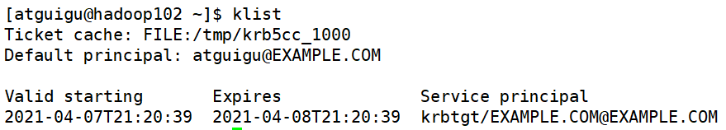
3.执行命令
[atguigu@hadoop102 ~]$ hadoop fs -ls /
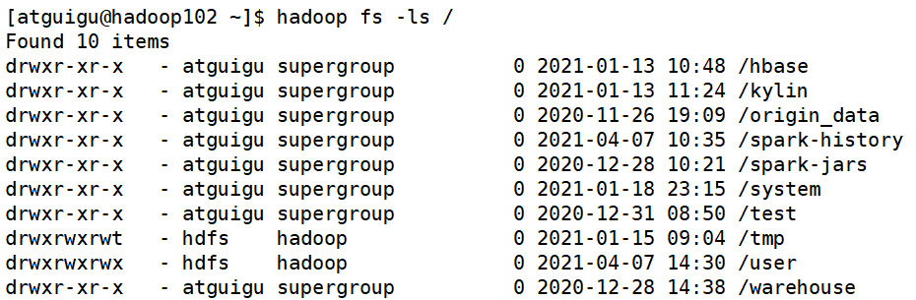
4.注销认证
[atguigu@hadoop102 ~]$ kdestroy
5.再次执行查看命令
[atguigu@hadoop102 ~]$ hadoop fs -ls /
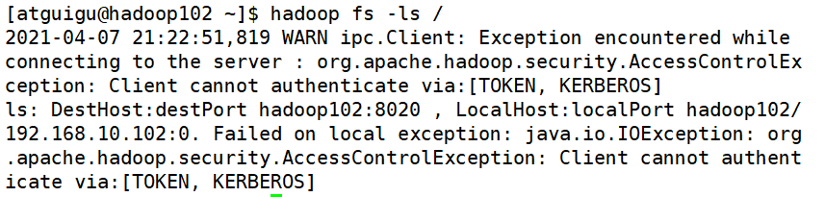

5.2.2 web页面
1.安装Kerberos客户端
下载地址：http://web.mit.edu/kerberos/dist/kfw/4.1/kfw-4.1-amd64.msi
1）下载之后按照提示安装
2）编辑C:\ProgramData\MIT\Kerberos5\krb5.ini文件，内容如下
[libdefaults]
dns_lookup_realm = false
ticket_lifetime = 24h
forwardable = true
rdns = false
default_realm = EXAMPLE.COM

[realms]
EXAMPLE.COM = {
kdc = hadoop102
admin_server = hadoop102
}

[domain_realm]
2.配置火狐浏览器
1）打开浏览器，在地址栏输入“about:config”，点击回车
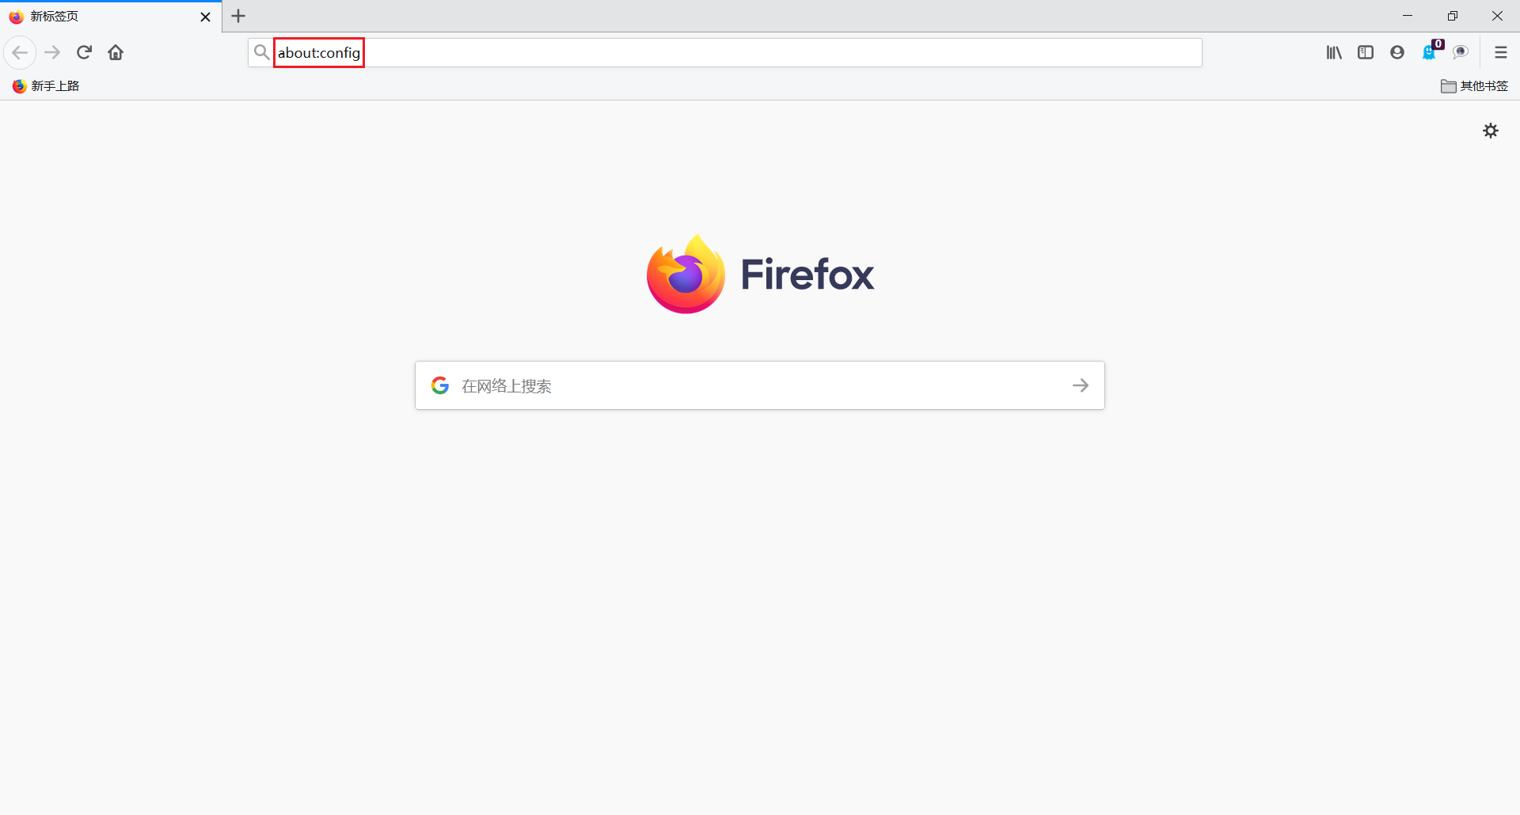
２）搜索“network.negotiate-auth.trusted-uris”，修改值为要访问的主机名（hadoop102）
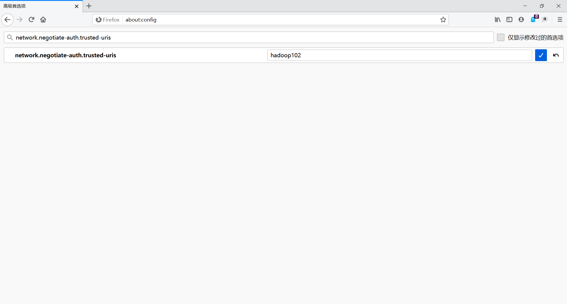
3）搜索“network.auth.use-sspi”，双击将值变为false
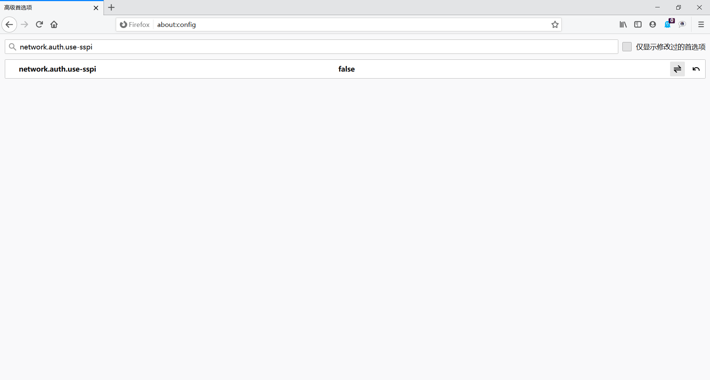
3.认证
１）启动Kerberos客户端，点击Get Ticket
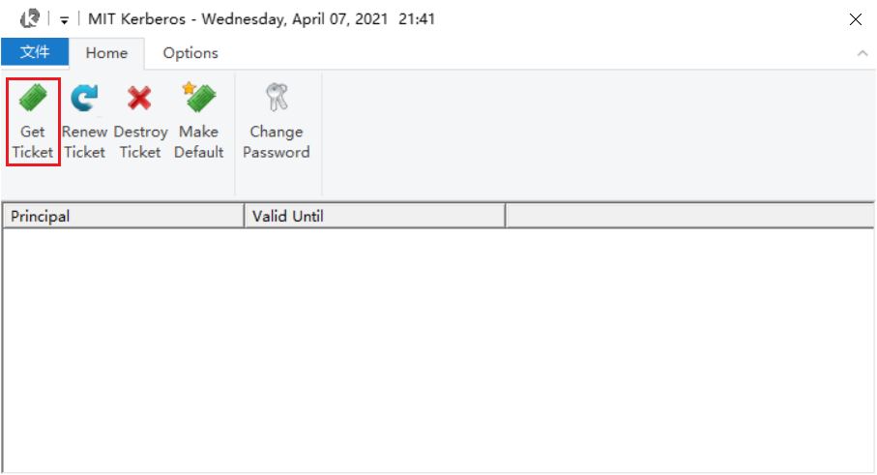
２）输入主体名和密码，点击OK
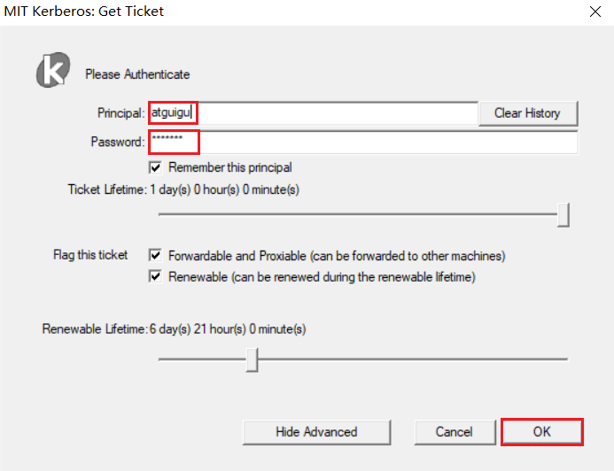
３）认证成功
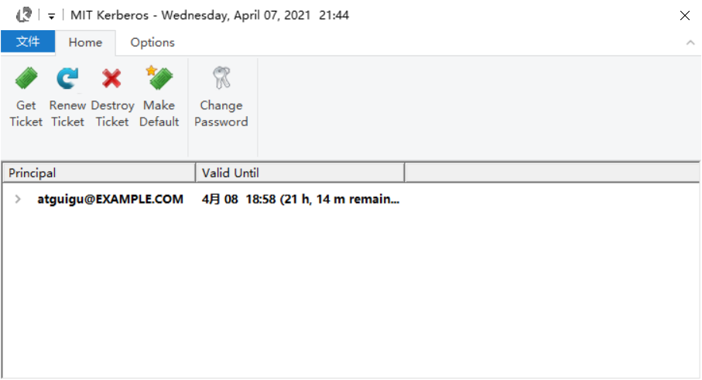
4.访问HDFS
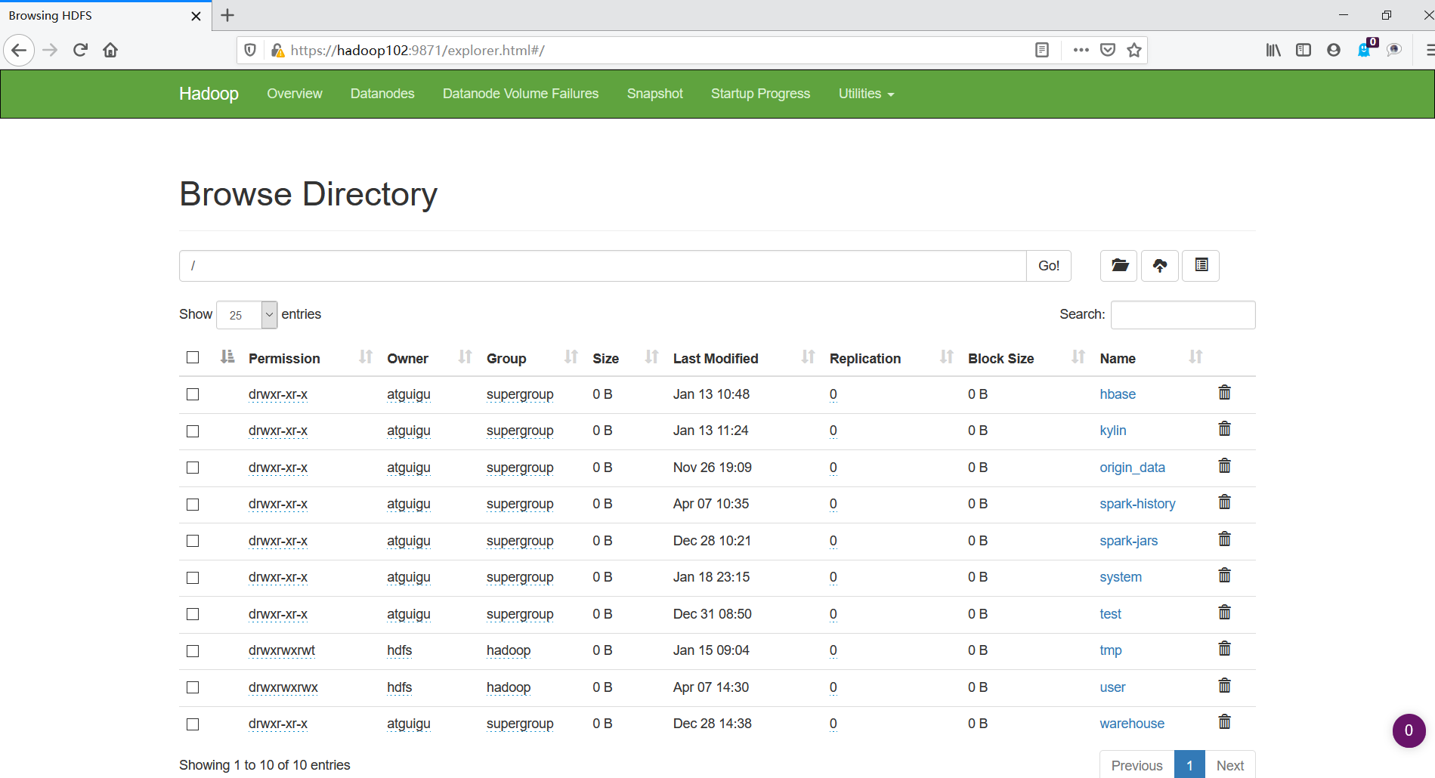
5.注销认证
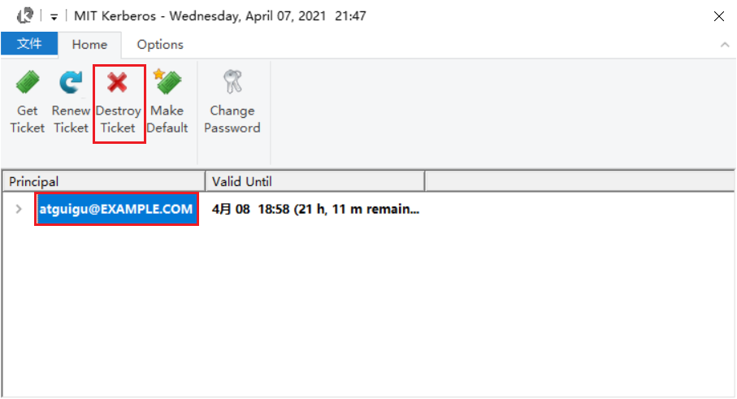
6.重启浏览器，再次访问HDFS
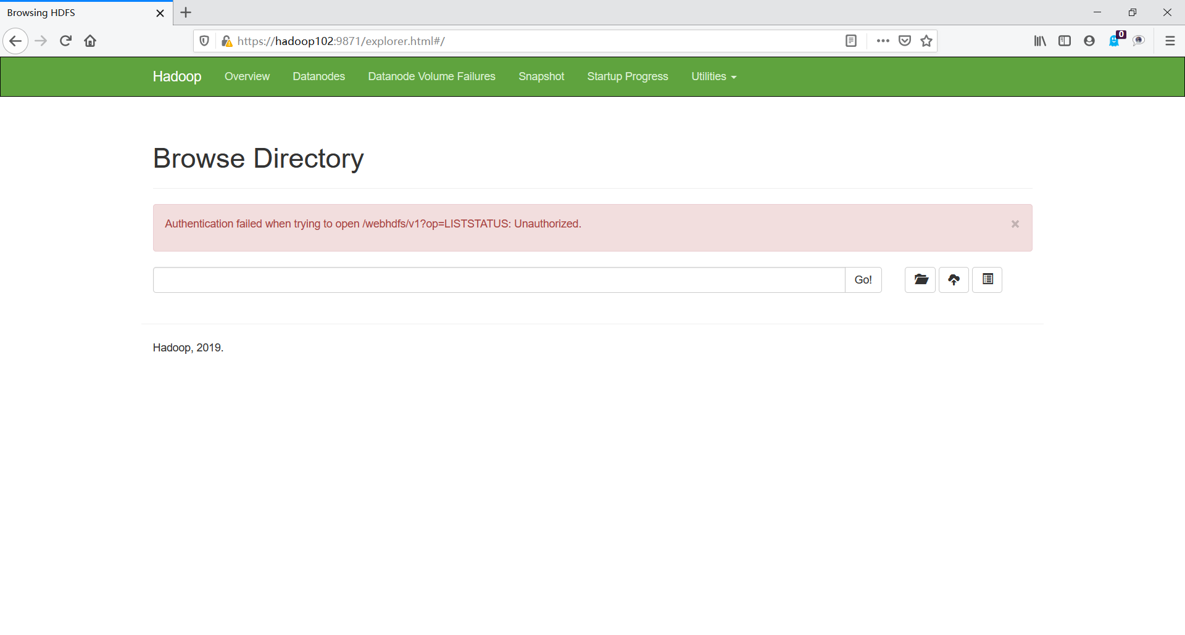

5.3 提交MapReduce任务
1.认证
[atguigu@hadoop102 ~]$ kinit atguigu
2.提交任务
[atguigu@hadoop102 ~]$ hadoop jar /opt/module/hadoop-3.1.3/share/hadoop/mapreduce/hadoop-mapreduce-examples-3.1.3.jar pi 1 1

第6章 Hive用户认证配置

6.1 前置要求

6.1.1 Hadoop集群启动Kerberos认证
按照上述步骤为Hadoop集群开启Kerberos安全认证。

6.1.2 创建Hive系统用户和Kerberos主体
1.创建系统用户
[root@hadoop102 ~]# useradd hive -g hadoop
[root@hadoop102 ~]# echo hive | passwd --stdin hive

[root@hadoop103 ~]# useradd hive -g hadoop
[root@hadoop103 ~]# echo hive | passwd --stdin hive

[root@hadoop104 ~]# useradd hive -g hadoop
[root@hadoop104 ~]# echo hive | passwd --stdin hive
2.创建Kerberos主体并生成keytab文件
创建hive用户的Kerberos主体
[root@hadoop102 ~]# kadmin -padmin/admin -wadmin -q"addprinc -randkey hive/hadoop102"
在Hive所部署的节点生成keytab文件
[root@hadoop102 ~]# kadmin -padmin/admin -wadmin -q"xst -k /etc/security/keytab/hive.service.keytab hive/hadoop102"
3.修改keytab文件所有者和访问权限
[root@hadoop102 ~]# chown -R root:hadoop /etc/security/keytab/
[root@hadoop102 ~]# chmod 660 /etc/security/keytab/hive.service.keytab

6.2 配置认证
1.修改$HIVE_HOME/conf/hive-site.xml文件，增加如下属性
[root@hadoop102 ~]# vim $HIVE_HOME/conf/hive-site.xml

<!-- HiveServer2启用Kerberos认证 -->
<property>
<name>hive.server2.authentication</name>
<value>kerberos</value>
</property>

<!-- HiveServer2服务的Kerberos主体 -->
<property>
<name>hive.server2.authentication.kerberos.principal</name>
<value>hive/hadoop102@EXAMPLE.COM</value>
</property>

<!-- HiveServer2服务的Kerberos密钥文件 -->
<property>
<name>hive.server2.authentication.kerberos.keytab</name>
<value>/etc/security/keytab/hive.service.keytab</value>
</property>

<!-- Metastore启动认证 -->
<property>
<name>hive.metastore.sasl.enabled</name>
<value>true</value>
</property>
<!-- Metastore Kerberos密钥文件 -->
<property>
<name>hive.metastore.kerberos.keytab.file</name>
<value>/etc/security/keytab/hive.service.keytab</value>
</property>
<!-- Metastore Kerberos主体 -->
<property>
<name>hive.metastore.kerberos.principal</name>
<value>hive/hadoop102@EXAMPLE.COM</value>
</property>
2.修改$HADOOP_HOME/etc/hadoop/core-site.xml文件，具体修改如下
[root@hadoop102 ~]# vim $HADOOP_HOME/etc/hadoop/core-site.xml
1）删除以下参数
<property>
<name>hadoop.http.staticuser.user</name>
<value>atguigu</value>
</property>

<property>
<name>hadoop.proxyuser.atguigu.hosts</name>
<value>*</value>
</property>

<property>
<name>hadoop.proxyuser.atguigu.groups</name>
<value>*</value>
</property>

<property>
<name>hadoop.proxyuser.atguigu.users</name>
<value>*</value>
</property>
2）增加以下参数
<property>
<name>hadoop.proxyuser.hive.hosts</name>
<value>*</value>
</property>

<property>
<name>hadoop.proxyuser.hive.groups</name>
<value>*</value>
</property>

<property>
<name>hadoop.proxyuser.hive.users</name>
<value>*</value>
</property>
3.分发配置core-site.xml文件
[root@hadoop102 ~]# xsync $HADOOP_HOME/etc/hadoop/core-site.xml
4.重启Hadoop集群
[root@hadoop102 ~]# stop-dfs.sh
[root@hadoop103 ~]# stop-yarn.sh

[root@hadoop102 ~]# start-dfs.sh
[root@hadoop103 ~]# start-yarn.sh

6.3 启动hiveserver2
注：需使用hive用户启动
[root@hadoop102 ~]# sudo -i -u hive hiveserver2

第7章 Hive Kerberos认证使用说明
以下说明均基于普通用户

7.1 beeline客户端
1.认证，执行以下命令，并按照提示输入密码
[atguigu@hadoop102 ~]$ kinit atguigu
2.使用beeline客户端连接hiveserver2
[atguigu@hadoop102 ~]$ beeline
使用如下url进行连接
> !connect jdbc:hive2://hadoop102:10000/;principal=hive/hadoop102@EXAMPLE.COM
3.测试查询

7.2 DataGrip客户端

7.2.1 新建Driver
1.创建Driver
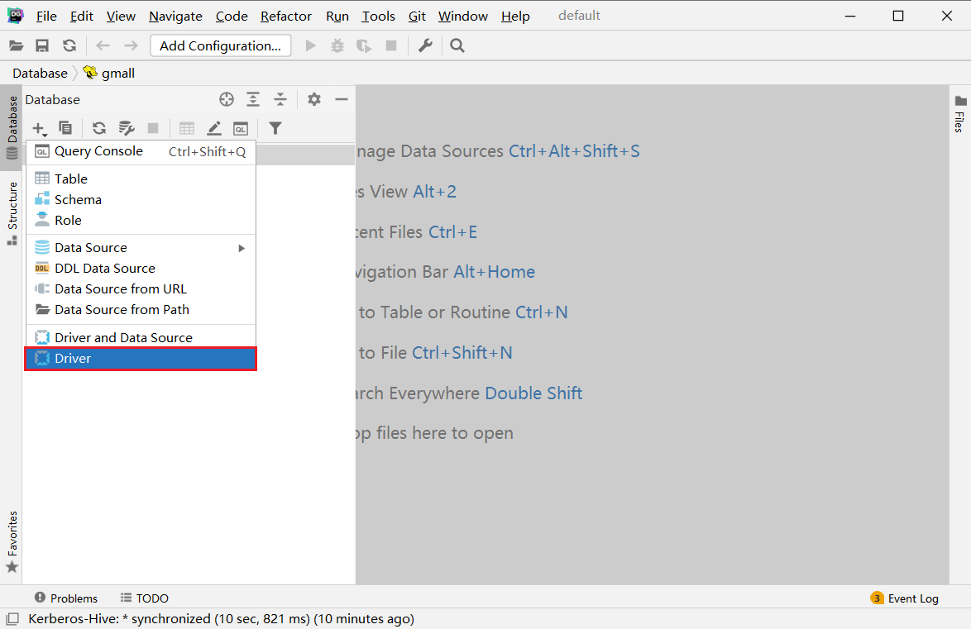
2.配置Driver
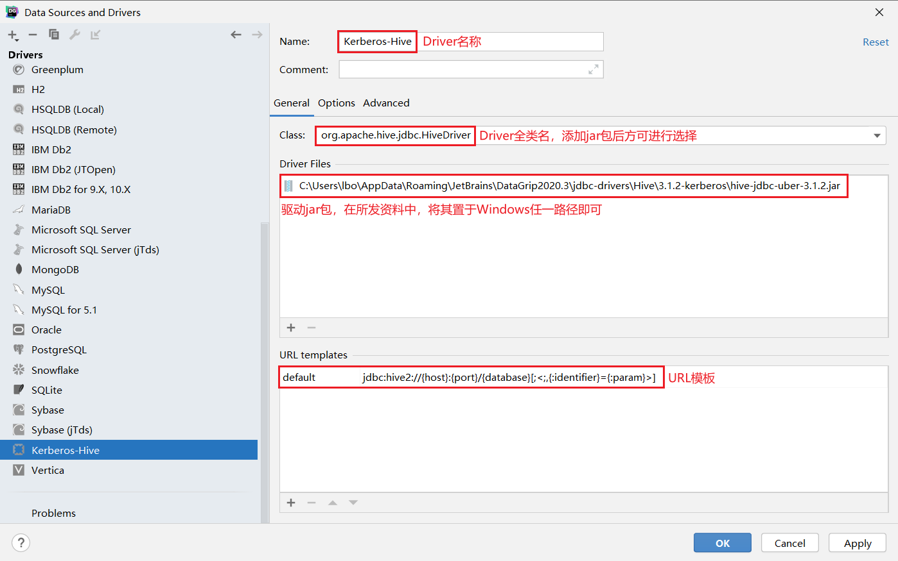
注：
url模板：jdbc:hive2://{host}:{port}/{database}[;<;,{:identifier}={:param}>]

7.2.2 新建连接
1.创建连接
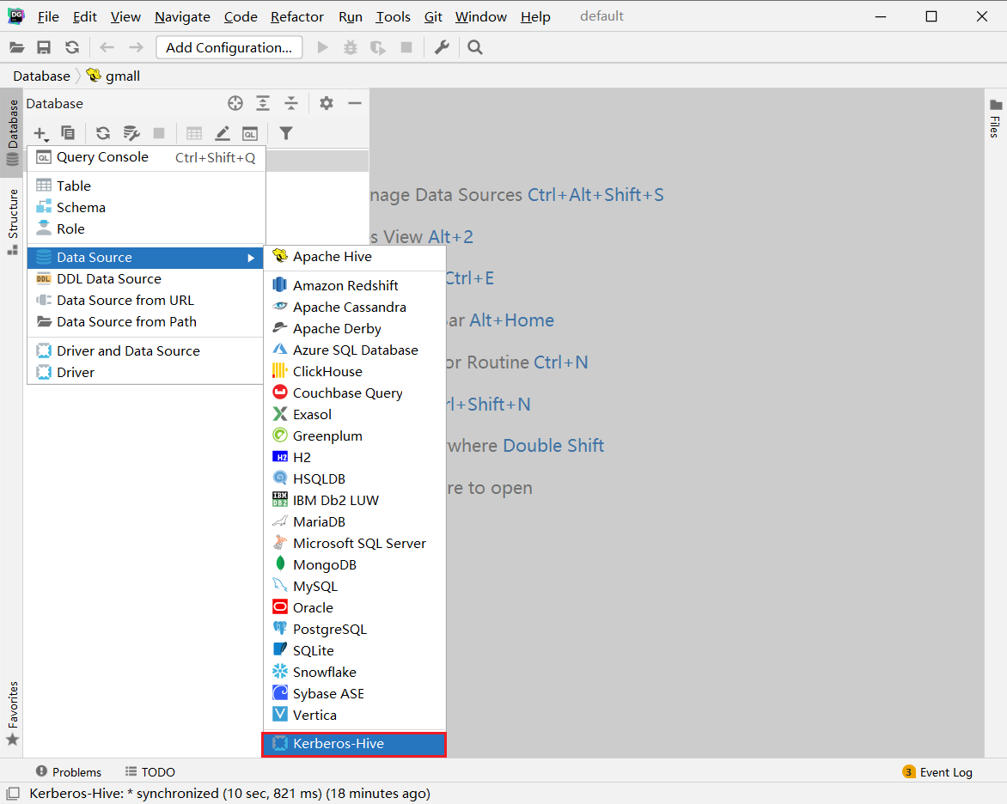
2.配置连接
1）基础配置
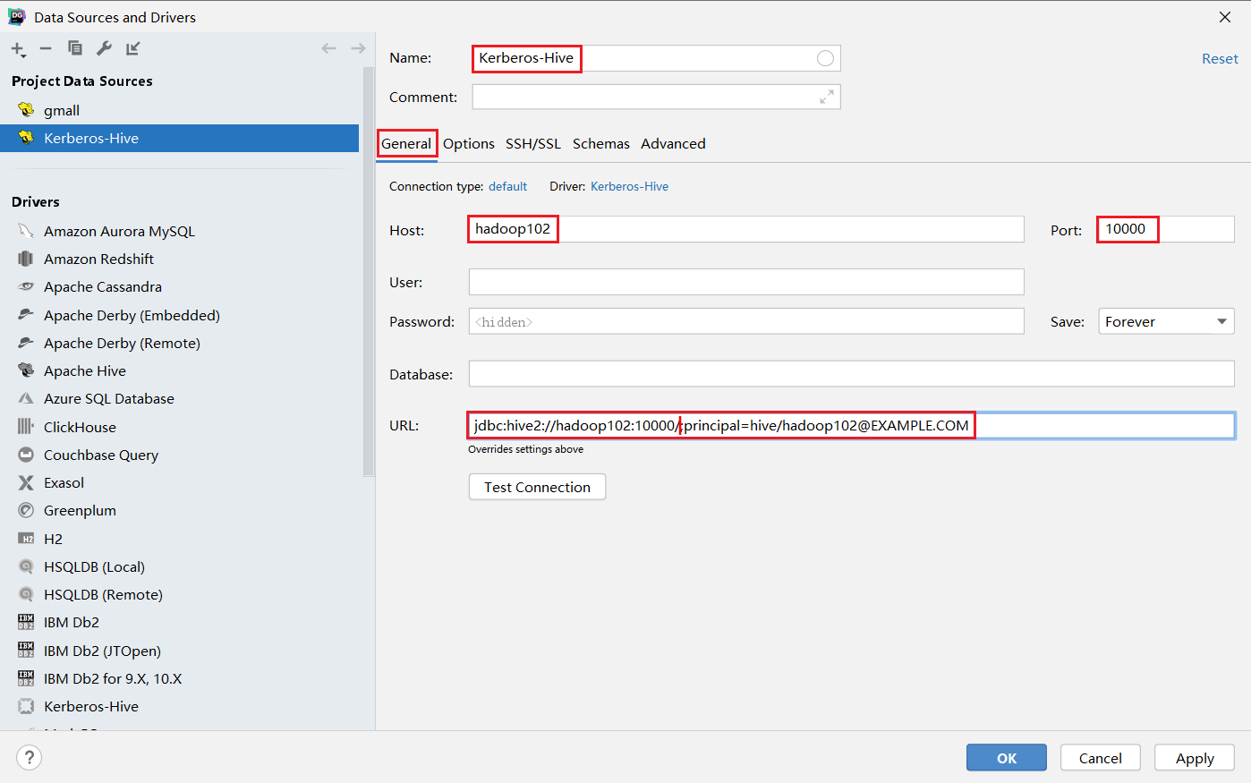
注：
url：jdbc:hive2://hadoop102:10000/;principal=hive/hadoop102@EXAMPLE.COM
2）高级配置
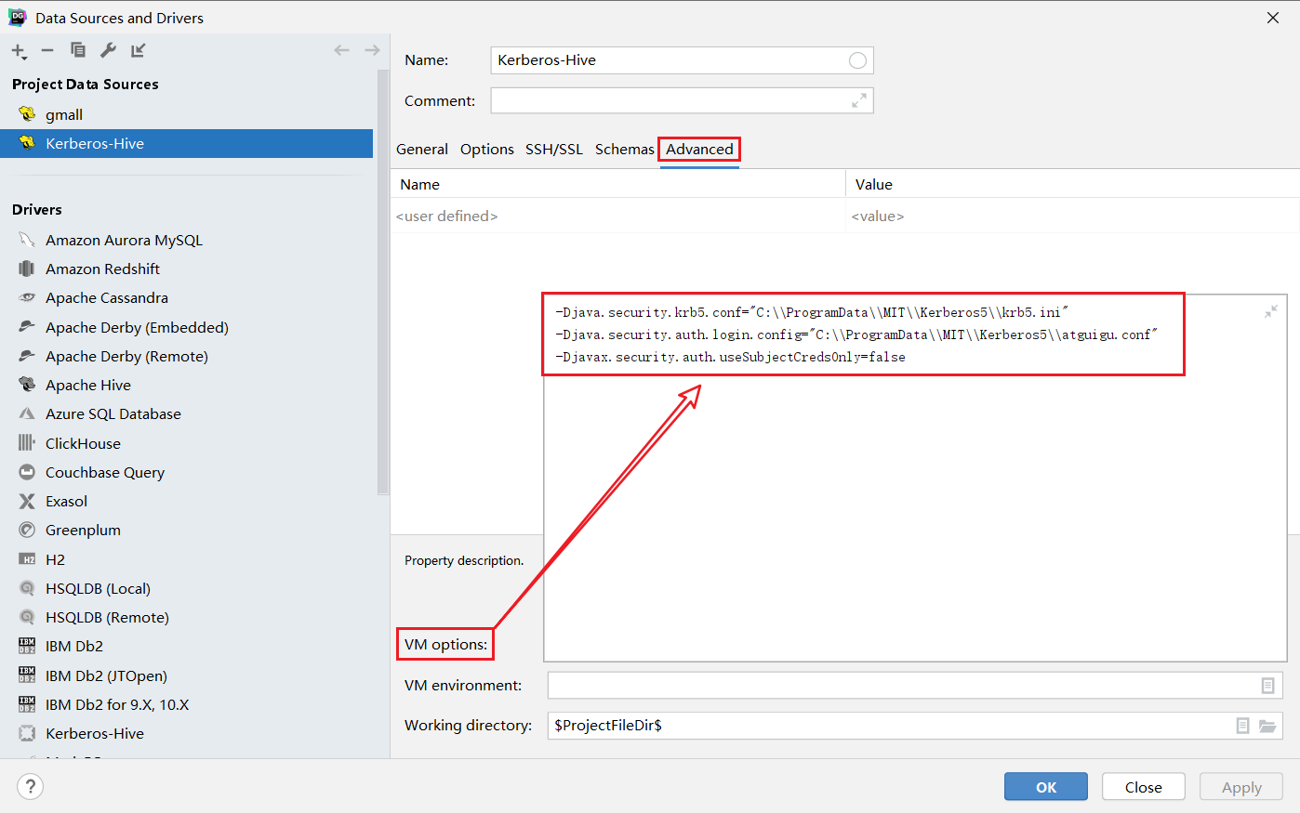
注：
配置参数：
-Djava.security.krb5.conf="C:\\ProgramData\\MIT\\Kerberos5\\krb5.ini"
-Djava.security.auth.login.config="C:\\ProgramData\\MIT\\Kerberos5\\atguigu.conf"
-Djavax.security.auth.useSubjectCredsOnly=false
3）编写JAAS（Java认证授权服务）配置文件，内容如下，文件名和路径须和上图中java.security.auth.login.config参数的值保持一致。
com.sun.security.jgss.initiate{
com.sun.security.auth.module.Krb5LoginModule required
useKeyTab=true
useTicketCache=false
keyTab="C:\\ProgramData\\MIT\\Kerberos5\\atguigu.keytab"
principal="atguigu@EXAMPLE.COM";
};
4）为用户生成keytab文件，在krb5kdc所在节点（hadoop102）执行以下命令
[root@hadooop102]# kadmin.local -q"xst -norandkey -k /home/atguigu/atguigu.keytab atguigu"
5）将上一步生成的atguigu.keytab文件，置于Windows中的特定路径，该路径须与3）中的keyTab属性的值保持一致。
6）测试连接
